



**ПРОФИЛЬ ЗДОРОВЬЯ**

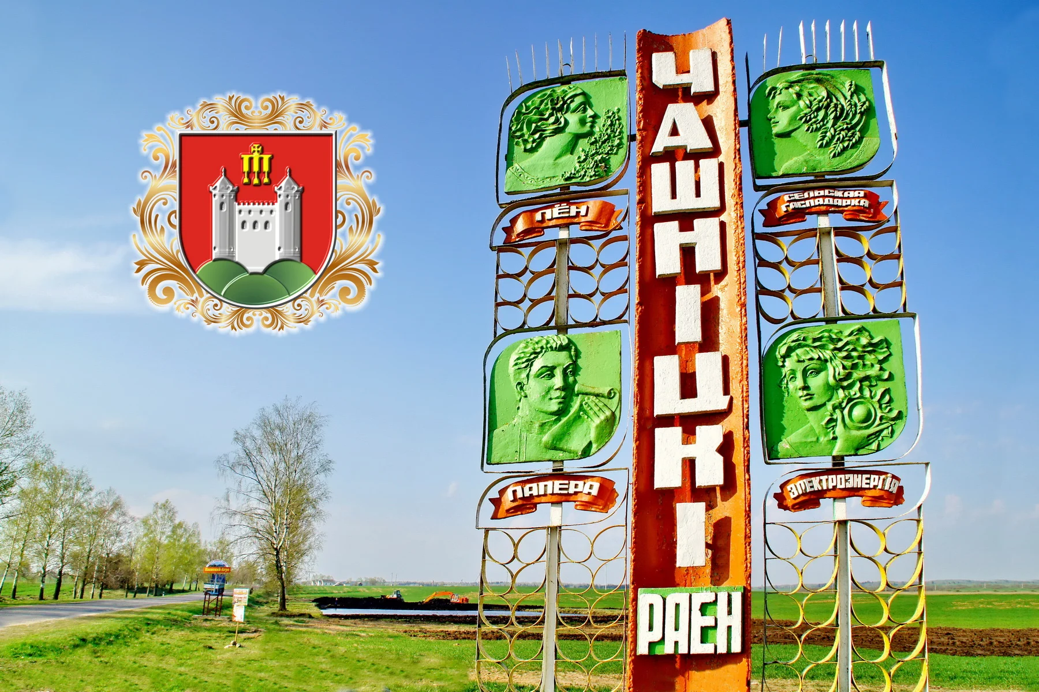**г. ЧАШНИКИ**

**2024 год**

**СОДЕРЖАНИЕ**

**ПРЕДИСЛОВИЕ 3**

**ТЕРРИТОРИАЛЬНАЯ ХАРАКТЕРИСТИКА 5**

**МЕДИКО-ДЕМОГРАФИЧЕСКАЯ СИТУАЦИЯ 6**

**ЗДОРОВЬЕ НАСЕЛЕНИЯ 8**

**ОПРОС НАСЕЛЕНИЯ 9**

**ЦЕЛЕВЫЕ НАПРАВЛЕНИЯ ДЕЯТЕЛЬНОСТИ 12**

**ЗДОРОВАЯ ОКРУЖАЮЩАЯ СРЕДА 27**

**ЗАКЛЮЧЕНИЕ 32**

*«Профиль здоровья жителей города Чашники» подготовлен специалистами ГУ «Чашникский районный центр гигиены и эпидемиологии».*

*При подготовке документа использованы материалы УЗ «Новолукомльская центральная районная больница».*

**ПРЕДИСЛОВИЕ**

В современных демографических условиях вопрос сохранения здоровья населения можно считать самым актуальным.

Здоровье и благополучие являются ключевым фактором экономического и социального развития, и имеют важное значение в жизни каждого человека, для каждой семьи и всего сообщества в целом. Формирование здоровой нации – фактор национальной безопасности и основная задача государственной социальной политики в Беларуси.

Важнейшей целью государства в области охраны здоровья является снижение уровня заболеваний, распространение которых несет главную угрозу здоровью граждан и национальной безопасности.

Крепкое здоровье и отсутствие вредных привычек для населения Беларуси являются главными показателями благополучия населения.

В Республике Беларусь, как и в других странах мира, неинфекционные заболевания стали основной причиной высокой смертности населения и экономических потерь в связи с возникающей нетрудоспособностью и затратами на медицинское обслуживание.

Проведенные в Беларуси исследования распространенности основных факторов риска неинфекционных заболеваний показало, что более 40% населения имеют три и более из пяти основных факторов риска здоровью (ежедневное табакокурение, низкий уровень потребления овощей и фруктов, гиподинамия, избыточный вес, повышенное артериальное давление).

В связи с этим возрастает значимость профилактики как системы мер, направленных на устранение причин и условий, вызывающих болезни, создание здоровьесберегающей среды жизнедеятельности и формирование у населения мотивации к здоровому образу жизни.

Это может быть обеспечено путем повышения эффективности межведомственного взаимодействия, актуализации мероприятий по сохранению и укреплению здоровья населения с учетом всех аспектов территориального устойчивого развития.

Проект «Здоровые города» стартовал в Республике Беларусь в 2012 году. В послании Президента Республики Беларусь Лукашенко А.Г. белорусскому народу и Национальному собранию от 19.04.2019 поставлена задача реализовать государственный профилактический проекта «Здоровые города и поселки» и создать национальную сеть.

Реализация государственного профилактического проекта «Здоровые города и поселки» обеспечит достижение медико-демографической устойчивости территории, осуществление государственной политики по профилактике болезней и формированию здорового образа жизни, развитие здравоохранения.

В соответствии с Планом основных мероприятий по реализации государственного профилактического проекта «Здоровые города и поселки», утвержденного протоколом заседания Межведомственного совета по формированию здорового образа жизни, контролю за неинфекционными заболеваниями, предупреждению и профилактике пьянства, алкоголизма, наркомании и потреблении табачного сырья и табачных изделий при Совете Министров Республики Беларусь № 2 от 30.10.2019, в 2020 году данный проект внедрен в г. Чашники под названием «Чашники – здоровый город».

Проект «Здоровые города» должен помочь расширить границы сознания каждого человека, который хочет быть здоровым, начать что-то делать для этого.

Профиль здоровья города как раз и является тем инструментом, который позволяет добиться этого. Профиль активно используется как источник информации о показателях здоровья общества, о программах и инициативах, осуществляемых для улучшения нынешней ситуации, и является базой для дальнейшего планирования и выявления изменений показателей общественного здоровья. В Профиле анализируются не только данные официальной статистики, но и мнения горожан о городе и о себе. Таким образом, Профиль – это своеобразный портрет города и его жителей.

**ТЕРРИТОРИАЛЬНАЯ ХАРАКТЕРИСТИКА**

**Ча́шники** ([белор.](https://ru.wikipedia.org/wiki/%D0%91%D0%B5%D0%BB%D0%BE%D1%80%D1%83%D1%81%D1%81%D0%BA%D0%B8%D0%B9_%D1%8F%D0%B7%D1%8B%D0%BA)*Ча́шнікі*) — город в [Витебской области](https://ru.wikipedia.org/wiki/%D0%92%D0%B8%D1%82%D0%B5%D0%B1%D1%81%D0%BA%D0%B0%D1%8F_%D0%BE%D0%B1%D0%BB%D0%B0%D1%81%D1%82%D1%8C) [Белоруссии](https://ru.wikipedia.org/wiki/%D0%91%D0%B5%D0%BB%D0%BE%D1%80%D1%83%D1%81%D1%81%D0%B8%D1%8F) на реке [Улла](https://ru.wikipedia.org/wiki/%D0%A3%D0%BB%D0%BB%D0%B0_(%D1%80%D0%B5%D0%BA%D0%B0)) (левый приток [Западной Двины](https://ru.wikipedia.org/wiki/%D0%97%D0%B0%D0%BF%D0%B0%D0%B4%D0%BD%D0%B0%D1%8F_%D0%94%D0%B2%D0%B8%D0%BD%D0%B0)), 95 км от [Витебска](https://ru.wikipedia.org/wiki/%D0%92%D0%B8%D1%82%D0%B5%D0%B1%D1%81%D0%BA), 190 км от [Минска](https://ru.wikipedia.org/wiki/%D0%9C%D0%B8%D0%BD%D1%81%D0%BA). Административный центр [Чашникского района](https://ru.wikipedia.org/wiki/%D0%A7%D0%B0%D1%88%D0%BD%D0%B8%D0%BA%D1%81%D0%BA%D0%B8%D0%B9_%D1%80%D0%B0%D0%B9%D0%BE%D0%BD). Автомобильными дорогами связан с [Бешенковичами](https://ru.wikipedia.org/wiki/%D0%91%D0%B5%D1%88%D0%B5%D0%BD%D0%BA%D0%BE%D0%B2%D0%B8%D1%87%D0%B8), [Сенно](https://ru.wikipedia.org/wiki/%D0%A1%D0%B5%D0%BD%D0%BD%D0%BE), [Оршей](https://ru.wikipedia.org/wiki/%D0%9E%D1%80%D1%88%D0%B0), [Лепелем](https://ru.wikipedia.org/wiki/%D0%9B%D0%B5%D0%BF%D0%B5%D0%BB%D1%8C), [Новолукомлем](https://ru.wikipedia.org/wiki/%D0%9D%D0%BE%D0%B2%D0%BE%D0%BB%D1%83%D0%BA%D0%BE%D0%BC%D0%BB%D1%8C). В 2 км от города — одноимённая железнодорожная станция на линии [Орша](https://ru.wikipedia.org/wiki/%D0%9E%D1%80%D1%88%D0%B0)-[Лепель](https://ru.wikipedia.org/wiki/%D0%9B%D0%B5%D0%BF%D0%B5%D0%BB%D1%8C). Население — 7 912 человек (на 1 января 2022 года).

На территории города Чашники расположены основные промышленные предприятия, ведущие строительные, транспортные, торговые организации, учреждения социальной сферы, определяющие уровень социально-экономического развития района. Сформированный на территории города Чашники экономический потенциал ориентирован на максимальное вовлечение в хозяйственную деятельность экономических ресурсов, которыми располагает Чашникский район.

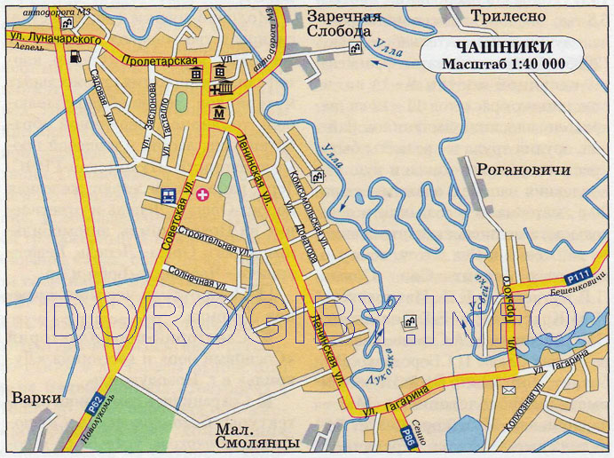

**МЕДИКО-ДЕМОГРАФИЧЕСКАЯ СИТУАЦИЯ**

По состоянию на 01.01.2024 в городе Чашники проживает 29,3% населения Чашникского района. Численность населения составляет 7 736 человек. За последние 10 лет отмечается ежегодное уменьшение числа жителей города.

**Динамика изменения численности населения города**

*(количество человек на начало года)*

Возрастной состав населения является важнейшим демографическим показателем, характеризующим используемую рабочую силу, потенциальных родителей для воспроизведения нового поколения, число иждивенцев и лиц, нуждающихся в уходе, его соотношение с лицами трудоспособного возраста. Возрастная группа «трудоспособного население» (среднегодовая численность) в 2024 году составила 4 188 человек.

**Динамика среднегодовой численности населения города по основным возрастным группам за 2015-2024 годы** *(человек)*

При формировании и планировании мероприятий в сфере здравоохранения общества следует учесть, что на главные причины смерти можно воздействовать профилактически – содействуя здоровому образу жизни, который играет важную роль в первую очередь в снижении факторов риска БСК и онкологических заболеваний.

Поэтому, в рамках профилактики данных факторов риска, важно регулярно контролировать артериальное давление, уровень холестерина, глюкозы крови, индекса массы тела.

С целью снижения уровня поведенческих рисков, путем повышения информированности о здоровом образе жизни, профилактике неинфекционных заболеваний в рамках государственного профилактического проекта «Чашники – здоровый город» проводится информационно-образовательная акция «Цифры здоровья: артериальное давление».

За 2024 годпроведено 58 акций «Цифры здоровья: артериальное давление» на базе: учреждений здравоохранения – 43; аптеки – 15.

При проведении акции проводится обследование и анкетирование участников для выявления факторов риска неинфекционных заболеваний (курение, чрезмерное употребление алкоголя, избыточная масса тела, нерациональное питание, низкая физическая активность).

Всего приняло участие в акциях 653 человека. Прошло анкетирование 653 человека, из них 148 (22,7%) человек отметили у себя такие факторы риска НИЗ (неифекционных заболеваний) как: курение – 91 человек, избыточная масса тела – 8 человек, нерациональное питание – 28 человек, низкая двигательная активность – 21 человек.

В рамках акции организованно измерение артериального давления, роста, веса, ИМТ (индекс массы тела) – охвачено 653 человека. По результатам измерения артериального давления 21 человек направлен на консультацию к специалистам, из них: 21 – к терапевту.

Организациям и предприятия высланы информационно-образовательные материалы по проведению акции «Цифры здоровья: артериальное давление»: памятки, листовки («Здоровое сердце», «Профилактика БСК», «Питание и сердце»), а также методика расчета индекса массы тела, анкеты для самостоятельно проведения контроля здоровья работников (при наличии на предприятии медицинского работника).

**ЗДОРОВЬЕ НАСЕЛЕНИЯ**

Хорошее здоровье на протяжении всей жизни гарантирует прогнозируемую продолжительность и хорошее качество жизни. Здоровые дети лучше учатся, здоровые взрослые продуктивнее работают, а здоровые пожилые люди продолжают активную общественную деятельность.

Анализ общей заболеваемости населения г. Чашники показал, что выраженный рост по темпам прироста за период 2015-2024 годы установлен по болезням уха (+13,3‰), болезням органов дыхания (+5,1‰), выраженное снижение по болезням нервной системы (-19,9‰), травмам (-5,1‰).

**Структура первичной заболеваемости населения г. Чашники по классам заболеваний за период 2015-2024 годы**

*(на 1000 населения)*

|  |  |  |  |  |  |  |  |  |  |  |  |
| --- | --- | --- | --- | --- | --- | --- | --- | --- | --- | --- | --- |
| Показатель/год | 2015 | 2016 | 2017 | 2018 | 2019 | 2020 | 2021 | 2022 | 2023 | 2024 | Тпр 2015/2024,‰ |
| Новообразования | 23,1 | 18,1 | 19,5 | 18,4 | 18,5 | 18,5 | 16,9 | 18,9 | 14,4 | 14,7 | -3,7 |
| Болезни крови | 5,5 | 5,3 | 6,2 | 7,6 | 7,7 | 7,8 | 7,5 | 7,3 | 7,3 | 7,6 | +3,3 |
| Болезни глаза | 38,8 | 42,9 | 65,2 | 66,8 | 60,9 | 62,2 | 66,1 | 66,9 | 66,5 | 64,9 | +4,1 |
| Болезни уха | 0,8 | 0,4 | 0,9 | 11,8 | 0,5 | 10,6 | 12,6 | 15,5 | 4,5 | 2,9 | +13,3 |
| Болезни кожи | 25,5 | 31,5 | 35,3 | 37,3 | 36,3 | 38,9 | 31,6 | 34,9 | 34,0 | 34,6 | +1,5 |
| Болезни эндокринной  системы | 124,1 | 135,2 | 143,9 | 150,4 | 152,2 | 161,3 | 167,2 | 175,6 | 188,7 | 195,5 | +4,7 |
| Психические  расстройства | 180,4 | 176,4 | 136,1 | 145,3 | 191,5 | 219,1 | 227,9 | 140,2 | 148,2 | 115,4 | -1,8 |
| Болезни нервной  системы | 48,3 | 15,9 | 14,7 | 20,1 | 16,4 | 18,3 | 6,2 | 7,6 | 7,9 | 6,3 | -19,1 |
| Болезни системы  кровообращения | 343,8 | 334,4 | 347,6 | 353,7 | 346,6 | 347,8 | 355,5 | 362,7 | 365,2 | 366,2 | +0,9 |
| Болезни органов  дыхания | 195,9 | 208,1 | 176,9 | 191,7 | 188,5 | 308,2 | 355,4 | 359,1 | 319,3 | 172,6 | +5,1 |
| Болезни органов  пищеварения | 86,8 | 100,8 | 73,8 | 72,6 | 73,3 | 70,5 | 68,2 | 82,8 | 72,5 | 66,7 | -2,8 |
| Болезни костно-  мышечной системы | 53,8 | 55,5 | 62,4 | 59,9 | 61,2 | 66,1 | 67,5 | 67,6 | 60,4 | 43,3 | -0,1 |
| Болезни мочеполовой  системы | 51,2 | 56,0 | 69,5 | 64,3 | 59,0 | 67,4 | 62,9 | 56,6 | 63,1 | 64,8 | +1,1 |
| Травмы | 115,2 | 112,9 | 116,5 | 112,7 | 105,1 | 102,4 | 98,9 | 97,8 | 69,9 | 58,7 | -5,8 |

Распространению инфекционных заболеваний способствует образ жизни, социально-экономические факторы, миграция и прочее.

**ОПРОС НАСЕЛЕНИЯ**

**Анализ и сравнительные оценки степени распространенности поведенческих рисков среди населения**

***Справка.*** *В настоящее время одним из главных факторов смертности в мире выступают неинфекционные заболевания (далее - НИЗ), к которым относятся болезни системы кровообращения, патология органов дыхания, злокачественные новообразования, сахарный диабет. По данным ВОЗ, ежегодно в мире по причине НИЗ умирает более 36 млн. человек. Эта проблема приобретает угрожающий характер, учитывая, что 40% умерших составляют люди в возрасте до 60 лет. Самые эффективные меры снижения уровня НИЗ заключаются в предупреждении их развития, а именно, – воздействие на популяционном и индивидуальном уровне на поведенческие факторы риска НИЗ: курение, употребление алкоголя, чрезмерное употребление соли, низкая физическая активность, избыточная масса тела, нездоровое питание.*

С целью изучения уровня информированности населения по вопросам здорового образа жизни, профилактики НИЗ проведено, совместно с УЗ «Новолукомльская ЦРБ», социологическое исследование население в рамках областной информационно-образовательной акции «Здоровое лето». В исследовании приняли участие жители г. Чашники. Количество респондентов – 1496 человек.

Проведен анализ социально-демографических показателей: возраст, пол.

Данные о возрасте и половой принадлежности указали 1496 человек, из них 698 мужчин (46,7%) и 798 женщин (53,3%).

Подводя итог проведенного социологического исследования, обозначены полученные в ходе него **выводы**:

* рейтинг ценности «здоровье» является самым высоким в системе жизненных ценностей респондентов. Значимыми также являются семья, дети, материально обеспеченная жизнь, душевный покой и др.;
* большинство респондентов положительно оценивают состояние своего здоровья: 28% как «хорошее», 54,9% — «удовлетворительное». 7,3% указали на проблемы с самочувствием, остальные затруднились дать оценку;
* среди факторов, ухудшающих здоровье, респонденты чаще остальных отмечали следующие: стрессы, экологические условия, материальное положение, собственное поведение, условия работы, качество питания и др.;
* на изучаемой административной территории курит 31,8% взрослого населения;
* 13,4 % опрошенных никогда не употребляют алкоголь, остальные делают это с различной регулярностью: 56,1% — несколько раз в год; 22% — несколько раз в месяц; 7,3% — несколько раз в неделю; 1,2% — ежедневно. Мужчины употребляют алкоголь чаще женщин;
* 74,9 % опрошенных уделяют физической активности (физические упражнения, ходьба, бег, танцы, спорт и т.д.) не менее 20 минут в день;
* чаще всего физическая активность населения носит бытовой характер;
* большинство населения изучаемой административной территории стремится к соблюдению правил рационального питания, однако предпринимаемые меры недостаточны. Наиболее популярные из них: питание не менее 3 раз в день, обязательный завтрак, ограничение потребления поваренной соли, ограничение употребления жирной пищи и др.
* проведенное исследование выявило высокий уровень потребления соли каждым пятым жителем изучаемой административной территории;
* здоровым и рациональным свое питание называет только 15,9% респондентов;
* более двух третей респондентов прошли за последний год отдельные виды обследований;
* 26,8% респондентов отметили, что периодически отмечают у себя повышение АД, 12,2% — выставлен диагноз артериальная гипертензия;
* повышенный уровень глюкозы в крови отмечают у себя 6,1%, повышенный уровень холестерина – 9,8%;
* 32,6% населения знают о запуске Проекта, при этом 20,7% возлагают на него надежды в решении различных социальных проблем.

**Основные выводы и предложения из результатов социологических исследований в 2024 году распространенности поведенческих рисков среди жителей г. Чашники**

По итогам проведенного социологического исследования можно сделать выводы, что значительная доля респондентов осознают личную ответственность за состояние своего здоровья и предпринимают конкретные действия с целью его сохранения.

Полученные данные позволили выявить наиболее распространенные для населения факторы риска, связанные с особенностями образа жизни человека: не вполне рациональное питание, подверженность стрессовым ситуациям, достаточно высокий уровень распространенности табакокурения и потребления алкоголя.

Анализ структуры и уровня самосохранительной активности населения позволил выявить ряд позитивных моментов.

Наблюдается рационализация образа жизни населения, значительна доля населения, в той или иной степени проявляющего внимание к вопросам своего здоровья.

Можно предположить, что при сохранении положительной самооценки здоровья можно прогнозировать некоторое улучшение и статистических показателей состояния здоровья населения в целом по району.

В соответствии с полученными результатами исследования можно судить, что большая часть мер, направленных на создание условий, благоприятных для реализации принципов здорового образа жизни и укрепления здоровья находит поддержку у людей.

Оценочные показатели и индикаторы в большинстве позиций можно охарактеризовать как позитивные.

В дальнейшем необходим более масштабный, более глубокий, более согласованный межведомственный подход, который бы позволил не только сохранить стабильность показателей состояния здоровья населения района, но и радикально изменить сложившиеся негативные тенденции.

Результаты исследования позволили составить объективное мнение о текущей ситуации по распространенности факторов риска НИЗ среди взрослого населения района и в значительной степени наметить подходы в профилактике неинфекционной заболеваемости в Чашникском районе на последующие годы.

**ЦЕЛЕВЫЕ НАПРАВЛЕНИЯ ДЕЯТЕЛЬНОСТИ**

**1.** **Сохранение и укрепление здоровья детей и подростков**

Уровень образования населения в большей мере определяет выбор здорового образа жизни.

В городе функционирует 3 учреждения общего среднего образования (в том числе 1 гимназия), в которых к началу 2023/2024 учебного года к обучению приступили 2 621 школьник.

С целью профилактики острых кишечных заболеваний среди детей в организованных коллективах во всех учреждениях образования города, обеспечена подводка горячей проточной воды к умывальным раковинам при обеденных залах, санузлов.

Также с целью негативной динамики нарушений остроты зрения и осанки у детей, а также создания условий динамизации в ходе урока рабочей позы учащихся (стоя-сидя) в течение последних лет, во всех учреждениях образования установлены конторки.

На начало 2023/2024 учебного года подъемно-поворотными стульями и компьютерными столами оборудованы все компьютерные классы городских учреждений образования.

Профилактическая работа с детьми – была и остается приоритетным направлением.

В оздоровительных лагерях района за 2024 год оздоровлено 1 070 (40,8%) человек от всех школьников. Эффективность оздоровления составила 86,2%.

Во время летней оздоровительной кампании 2024 года (июнь-август) в пришкольных оздоровительных лагерях проводилась информационно-образовательная акция «Здоровое лето».

Целью акции являлось формирование представления ребенка о самом себе, здоровом образе жизни через применение здоровьесберегающих технологий, снижение уровня детского травматизма, минимизация его последствий и предупреждение осложнений.

Мероприятия, которые проводились в рамках данной акции, включали беседы, минутки здоровья, уроки здоровья, конкурсы рисунков, показ видеороликов, проведение викторин.

В период акций проведено: 210 бесед, распространено 27 памяток/4050 экземпляров *(«Профилактика табакокурения», «Педикулёз», «Берегись кишечных инфекций» и другие)*, тематических вечеров – 23/506 человек, групповых форм работ (информационных часы, уроки здоровья) – 36/531 человек, кино-видеосеансов – 28/687 человек.

Проведено социологическое исследование среди детей, находящихся в пришкольных оздоровительных лагерях по вопросу распространенности факторов риска неинфекционных заболеваний.

Результаты анкетирования:

В исследовании приняли участие дети, находящиеся в пришкольных оздоровительных лагерях. Количество респондентов – 327 человек.

Проведен анализ социально-демографических показателей респондентов: возраст, пол.

Данные о возрасте и половой принадлежности указали 1070 человек, из них 450 мальчиков (42%) и 620 девочек (58%).

80% респондентов считают, что питаются правильно и сбалансировано, 20% не соблюдают правила сбалансированного питания.

Далее 73,8% - предпочитают устраивать перекус чипсами и сухариками; 18,3% - считают, что лучше перекусить фруктами и йогуртом, а 7,9% - вообще не любят ходить питаться в школьную столовую.

Оценивают свой вес в пределах нормы – 68% избыточный – 12,8%, и 19,2% опрошенных оценили свой вес, как недостаточный.

Занимаются физической активностью более 30 мин. в день, посещают различные спортивные секции и кружки – 83,1% респондентов; предпочитают провести после школы за компьютером, сходить на улицу с друзьями – 16,9%.

Также почти 98% считают здоровым образом жизни отказ от вредных привычек, правильное питание, занятие физкультурой и спортом.

**2. Безбарьерная среда**

Согласно мировым статистическим данным элементами безбарьерной среды пользуются до трети населения. Каждый человек в разные периоды своей жизни использует эти элементы, так как они существенно улучшают качество жизни.

Для всех их наличие безбарьерной среды является фактором, существенно влияющим на качество жизни.

В Чашникском районе реализуются мероприятия по реализации подпрограммы 2 «Доступная среда жизнедеятельности инвалидов и физически ослабленных лиц» Государственной программы «Социальная защита» на 2021-2025 годы по Чашникскому району, утвержденной Чашникским районным Советом депутатов от 26.03.2021 № 183 (далее – Подпрограмма 2).

Доступная среда – это условия, обеспечивающие возможность беспрепятственного:

передвижения (в том числе пешком, на колясках, личном и общественном транспорте);

доступа в здания и сооружения, включая жилые дома и квартиры, передвижения и деятельности внутри этих объектов, а также в местах отдыха и туризма, иных объектах рекреационного и оздоровительного назначения;

получения гражданами полного комплекса услуг и информации.

В целях соблюдения норм безбарьерного строительства субъектами хозяйствования при проведении проектно-изыскательских и строительных работ в обязательном порядке предусмотрено оборудование всех объектов элементами доступной среды. При выдаче архитектурно-планировочных заданий на проектирование объектов указывается на дополнительные требования по обеспечению выполнения мероприятий доступной среды.

За годы реализации Программы доступной среды жизнедеятельности инвалидов и физически ослабленных лиц в Чашникском районе проведена не малая работа по обустройству объектов элементами доступной среды.

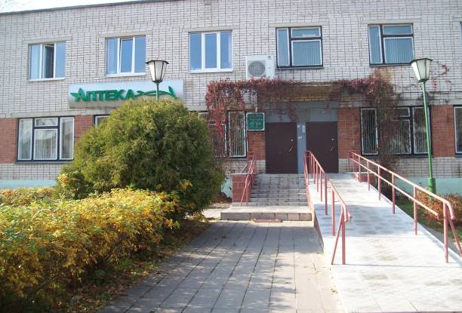

*Центральная аптека № 27, ул. Советская, 35, г. Чашники*

При реализации мероприятий доступной среды на объектах в приоритетных сферах жизнедеятельности выполняются работы с учетом потребностей различных категорий инвалидов. Так, например, при реконструкции административно-торгового здания под ГУ «Территориальный центр социального обслуживания населения Чашникского района» в г. Чашники, ул. Октябрьская, 18 выполнены следующие работы: устройство двух пандусов с перилами и поручнями; устройство поручней в туалетах для инвалидов; здание оборудовано мнемосхемами с дублированием информации шрифтом Брайля, широкими коридорами, пиктограммой, обозначающей вход, доступный инвалидам, пониженный бордюрный камень, на территории имеются места для парковки спецавтотранспорта инвалидов.

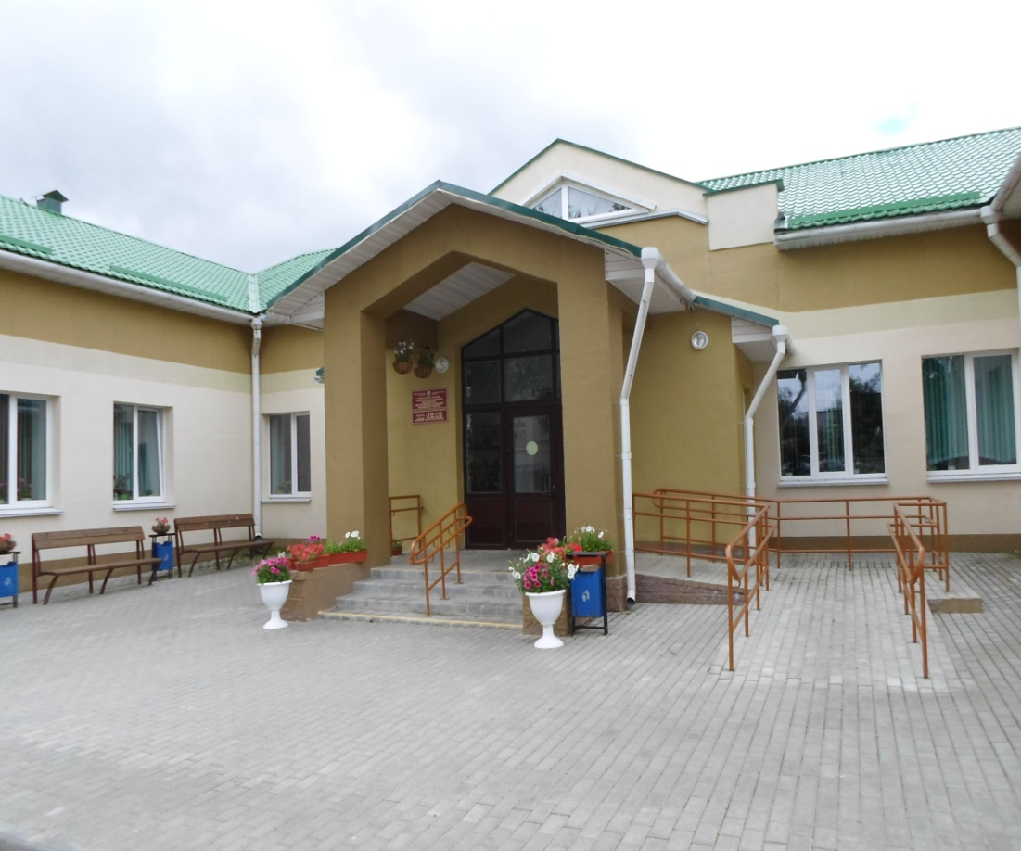

*ГУ «Территориальный центр социального обслуживания населения Чашникского района», ул. Октябрьская, 18, г. Чашники*

В районе обустроены 10 парковочных мест для инвалидов, инвалидов-колясочников с обозначением соответствующего опознавательного знака «Инвалид».

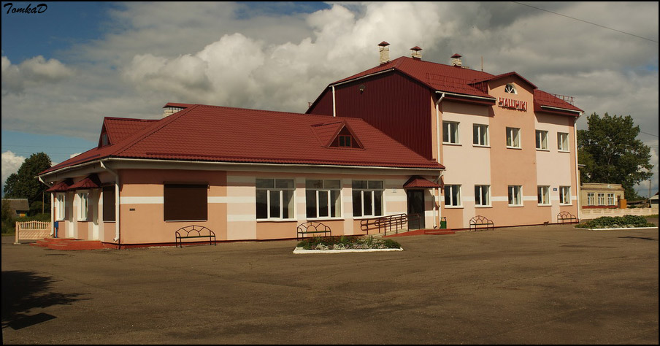

*Железнодорожная станция «Чашники»*

Создание для физически ослабленных лиц доступной среды жизнедеятельности, позволяющей осуществлять жизненные потребности, беспрепятственно передвигаться, пользоваться услугами и получать информацию, является важным фактором, повышающим их дееспособность, а также способствует их интеграции в обществе.

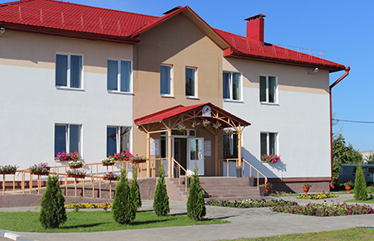

*ПУ «ЧашникиГаз», ул. Ленинская, 137, г. Чашники*

**3. Активное долголетие**

В городе большое внимание уделяется работе с пожилыми людьми, ветеранами войны и труда.

На территории Чашникского района проживает: 1 инвалид Великой Отечественной войны; 6 участников Великой Отечественной войны; 4 жителя блокадного Ленинграда; 17 узников; 1 член семьи погибших в годы войны; 5 инвалидов с детства в связи с Великой Отечественной войной.

Для оздоровления пожилых граждан с использованием комплекса современных методик физкультурных занятий, дыхательной гимнастики, занятий в тренажерном зале, сохранения и укрепления психофизического здоровья, активизации внутренних ресурсов, поддержки желания вести здоровый образ жизни у лиц пожилого возраста работают физкультурно-оздоровительные кружки ***«Физкультура тела», «Двигательная терапия», «Искра».*** Участники данных коллективов активно принимают участие в городских и районных мероприятиях.

Для организации досуга и общения пожилых граждан, в отделении ведется кружковая работа по интересам. Созданы и активно функционируют вокальная группа ***«Музыкатерапия «Эффект Моцарта»*** и ***«Звукотерапия»***. Данные вокальные группы являются участниками городских и районных фестивалей и смотров-конкурсов ветеранских коллективов.

Обеспечение максимального развития и использования ранее приобретенного опыта для поддержания и сохранения общественно-полезной активности лица пожилого возраста могут получить в реабилитационно-трудовой мастерской ***«Трудовичок»***.

В рамках кружка декоративно-прикладного искусства ***«Куклотерапия»*** проводятся обучающие мастер – классы по различным направлениям творчества.

Для удовлетворения духовных потребностей и оказания социально-консультативной помощи, направленной на защиту прав и интересов граждан старшего поколения, их адаптацию в обществе, психологическую поддержку и повышение жизненной активности функционирует клуб общения для лиц пожилого возраста ***«Жизненный меридиан»***.

**4. Профилактика заболеваний и пропаганда здорового образа жизни**

Усилия проекта «Чашники - здоровый город» направлены на создание моды на здоровье. В результате у горожан должен сформироваться образ современного успешного здорового человека, и стремление ему соответствовать.

Помимо реализации данного проекта в городе активно среди населения используются такие формы пропаганды здорового образа жизни, как социальная реклама, выставки, акции, беседы, лекции, культурно-массовые и спортивные мероприятия.

Материалы по пропаганде здорового образа жизни регулярно размещаются в печатных СМИ, на районном радио, «бегущей строке», памятках и листовках.

Массовые формы работы по-прежнему востребованы у населения всех возрастов.

При взаимодействии всех заинтересованных проведены широкомасштабные мероприятий, среди которых наиболее значимые областные акции по популяризации ЗОЖ, профилактике зависимостей в молодежной среде, профилактике инфекционных и неинфекционных заболеваний, травматизма, сосудистых катастроф и болезней, причинно связанных с табакокурением, профилактика болезней системы кровообращения и другие.

За 2024 год принято участие в проведении республиканский информационно-образовательных акций, таких как:

«Европейская неделя иммунизации» проведена в период с 22 по 27 апреля 2024 года;

Акция «Беларусь против табака» проведена в период с 31 мая по 28 июня 2024 года;

Акция «Здоровое лето» проведена в период с июня по август 2024 года и была приурочена летней оздоровительной кампании;

Информационно-образовательные материалы – доступный и проверенный годами способ получения дополнительной информации по вопросам ЗОЖ, факторам риска НИЗ и их профилактике разрабатываются, тиражируются и распространяются медицинскими работниками региона. Специалистами учреждений государственного санитарного надзора проводится ежемесячный мониторинг распространения ИОМ на объектах надзора, что обеспечивает постоянное обновление и наличие актуальных материалов.

Практически на всех предприятиях, организациях района используются стенды для размещения информационных материалов по ЗОЖ, оформляются уголки здоровья.

Информационно-образовательные материалы разрабатываются согласно плану издательской деятельности на 2024 год.

За 2024 год издано и распространено 35 наименований/8750 экземпляров информационно-образовательных материалов: «Профилактика зимнего травматизма» (январь 2024), «Витамины для мозга» (февраль 2024), «Личная гигиена – залог здоровья» (май 2024), «Профилактика гепатита А» (июнь 2024) и другие.

Проводимая целенаправленная работа по формированию ЗОЖ органами исполнительной власти, заинтересованными ведомствами, общественными объединениями, безусловно, способствовала достижению определенных результатов.

Не смотря на большое количество проводимых мероприятий, работа должна стать эффективнее и проводиться в тесном взаимодействии.

Именно поэтому требуется дальнейшее, действенное взаимодействие организаций здравоохранения и учреждений образования, организаций и предприятий по разработке целевых проектов, проведению совместных интерактивных форм обучения.

Требуется более активное внедрение системы мер морального и материального стимулирования работающих, которые не имеют поведенческих факторов риска НИЗ, ведут ЗОЖ, как и принятие управленческих решений по созданию необходимых условий, способствующих снижению факторов риска НИЗ.

Для этого на каждой территории вся профилактическая работа должна планироваться с учетом демографической ситуации, уровнем заболеваемости основными НИЗ, с учетом имеющихся среди отдельных социальных групп населения факторов риска.

Таким образом, реализация механизма непрерывного образования населения по ЗОЖ с вовлечением государственных, негосударственных общественных структур и самих граждан в настоящий момент является важным условием изменения стандартов жизни и создания объективных условий для сохранения и укрепления здоровья нации.

На базе УЗ «Новолукомльская ЦРБ» функционирует 30 школ здоровья: «Общего профиля» – 2, «Здоровый образ жизни» – 1, «Неврологического профиля» – 1, «Бронхиальная астма» – 1, «Молодых родителей» – 2, «Молодой матери» – 2, «Стоматологического профиля» – 1, «Гинекологического профиля» – 1, «Третьего возраста» – 2, «Профилактика болезней системы кровообращения» – 8, «Хирургического профиля» – 1, «Сахарного диабета» – 2, «Беременных» – 4, «Здорового ребенка» – 2.

**5. Спортивная деятельность**

В современных социально-экономических условиях все возрастающее значение приобретает массовое занятие физической культурой, спортом и туризмом.

Физическому воспитанию, спорту и оздоровлению населения в Чашникском районе придается большое значение. Спортивно-массовая и физкультурно-оздоровительная работа ведется как среди населения по месту жительства, так и в трудовых коллективах.

В районе разработаны и осуществляются программы по развитию физической культуры, спорта и туризма, проводятся различные отраслевые спартакиады: летние, зимние, среди детей и подростков, допризывной и призывной молодежи, городских и сельских советов, предприятий и организаций, функционируют программы и мероприятия, пропагандирующие здоровый образ жизни.

Сектором спорта и туризма совместно со специализированными спортивными учреждениями, профсоюзными и любительскими объединениями ежегодно проводится более 100  спортивных и спортивно-массовых мероприятий, включенные в календарные планы спортивно-массовых и физкультурно-оздоровительных мероприятий района. Наши команды и отдельные граждане участвуют в первенства по легкой атлетике, футболу, волейболу, баскетболу, мини-футболу, настольному теннису, шахматам, шашкам, гиревому спорту, зимних и летних спартакиадах, спортивных праздниках, слётах, соревнованиях, туристических маршрутах.

Активными участниками спортивной жизни района являются трудовые коллективы отдела внутренних дел Чашникского райисполкома, филиала Лукомльская ГРЭС РУП “Витебскэнерго“, филиала «Бумажная фабрика «Красная звезда» ОАО «Светлогорский ЦКК», отдела образования.

Спортивная отрасль района представлена следующими учреждениями – учебно-спортивное учреждение «Чашникская районная детско-юношеская спортивная школа» (г. Чашники), учреждение «Районный физкультурно-спортивный клуб «Скина» (г. Чашники).

***Учебно-спортивное учреждение «Чашникская районная ДЮСШ»*** образовано 1 октября 1969 года.

**Основными задачами спортивной школы являются:**

* *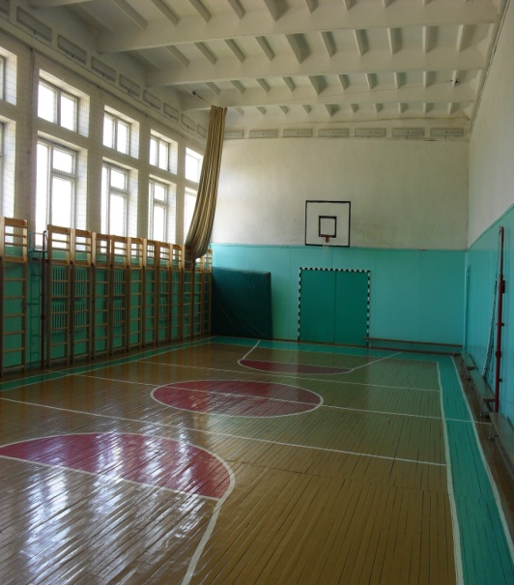реализация государственных программ развития физической культуры и спорта в Республике Беларусь по подготовке спортивного резерва;*
* 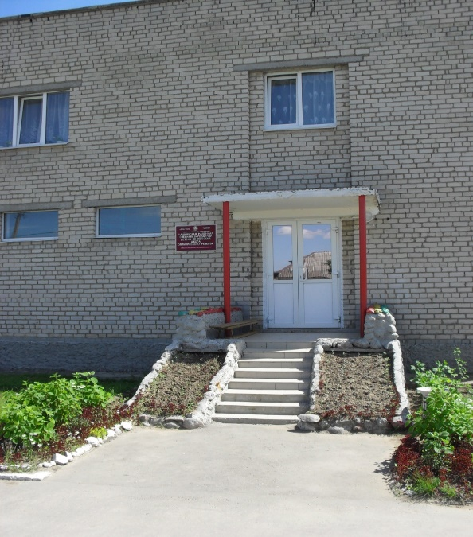*развитие материально-технической базы спортивной школы для обеспечения ее деятельности по организации подготовки спортивного резерва;*
* *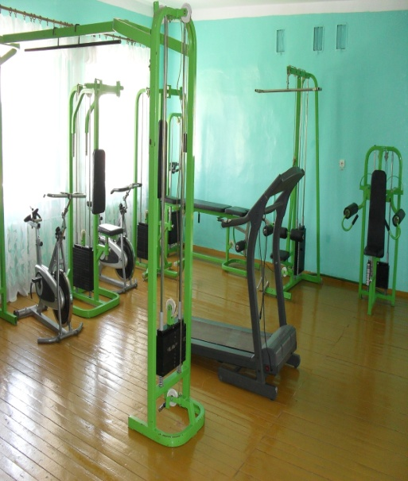отбор перспективных в спорте высших достижений спортсменов-учащихся и передача в другие специализированные учебно-спортивные учреждения и средние школы – училища олимпийского резерва, ведущие подготовку в национальные и сборные команды Республики Беларусь по виду (видам) спорта;*
* *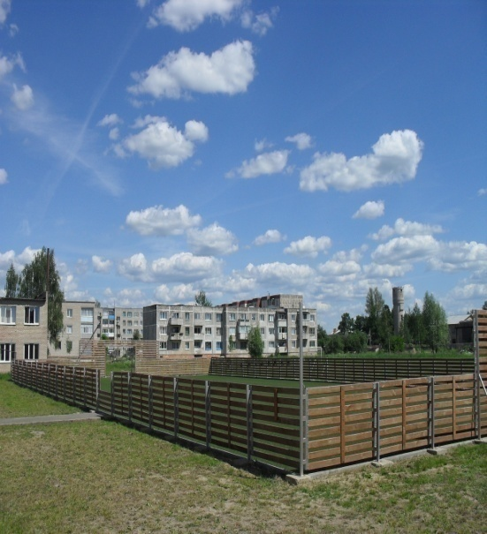физическая подготовка, укрепление здоровья спортсменов учащихся через занятия физическими упражнениями и видам спорта, повышение уровня их общей культуры, двигательной активности, доли физических нагрузок при увеличении умственной и психологической нагрузки;*
* *популяризация физической культуры и спорта, здорового образа жизни, активного отдыха и досуга.*

В школе имеются такие отделения, как: «Легкая атлетика», «Волейбол», «Футбол». В 41 группе занимаются 384 человека.

***Учреждение «Районный физкультурно-спортивный клуб «Скина»***образовано 15 ноября 2007 года.

**Основными направлениями деятельности учреждения «Районный физкультурно-спортивный клуб «Скина» является*:***

* 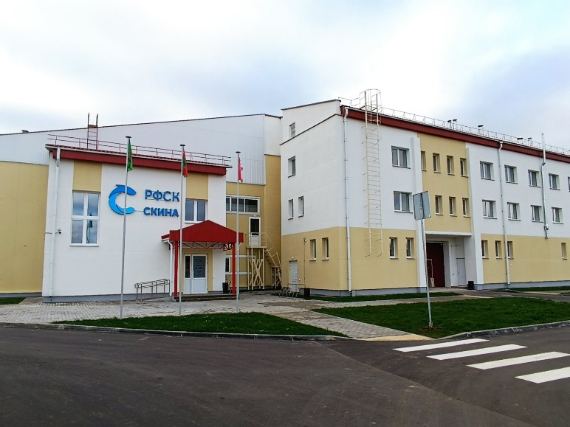*популяризация здорового образа жизни;*
* *привлечение различных категорий населения к постоянным занятиям физической культурой и спортом;*
* *формирование инфраструктуры активного отдыха;*
* *создание системы реабилитации и адаптации лиц с ограниченными возможностями к полноценной жизни средствами физической культуры и спорта.*

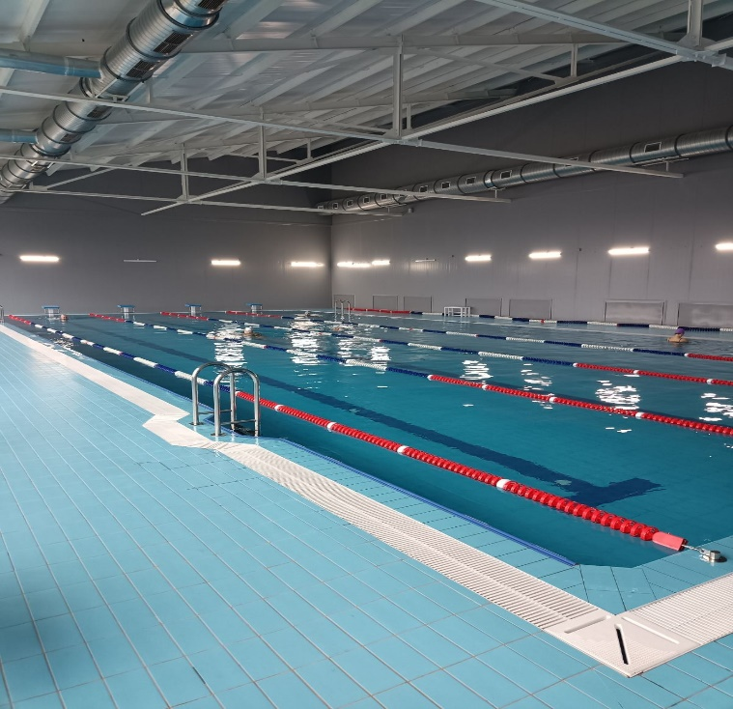Для организации и проведения физкультурно-спортивных занятий, оказания платных услуг населению по оздоровлению и проведения спортивных соревнований РФСК «Скина» располагает следующей спортивной базой.

Плавательный бассейн - простейший способ вернуть телу тонус и получить удовольствие одновременно в любое время года. Плавание в бассейне развивает все группы мышц, помогает поддержать тело в тонусе, способствует формированию правильной и красивой осанки, снимает стресс, повышает работоспособность. Плавательный бассейн располагается на втором этаже физкультурно-оздоровительного клуба.

Характеристика бассейна:  
- размер чаши составляет 25х11;  
- четыре плавательные дорожки;  
- переменная глубина от 120 до 180 см.

Средняя посещаемость бассейна – 100-120 человек в день.

Ведется строжайший контроль за температурным режимом и химическим составом воды. Бассейн оснащен подводным и надводным гидромассажами. Имеются доски для плавания повешенной плавучести.

В бассейне установлено электронное табло. Раздевалки обустроены удобными шкафчиками для хранения личных вещей. В душевой 6 чистых и аккуратных кабинок, где можно принять душ до и после купания в бассейне. В холле есть зеркала и фены для сушки волос.

Универсальный спортивный зал площадью 631 м2 приглашает любителей игровых видов спорта: футбола, волейбола, баскетбола. Имеется трибуна на 66 посадочных мест, раздевалками с душевыми. Зал оснащен информационным табло.

Предоставляются услуги тренажерного зала. Размер тренажерного зала 95м2, в нем могут одновременно заниматься 14 человек. Он оборудован современными силовыми тренажерами, гантельным рядом и штангами. Тренажеры обеспечивают развитие мышечной системы человека, детальную проработку отдельных групп мышц.

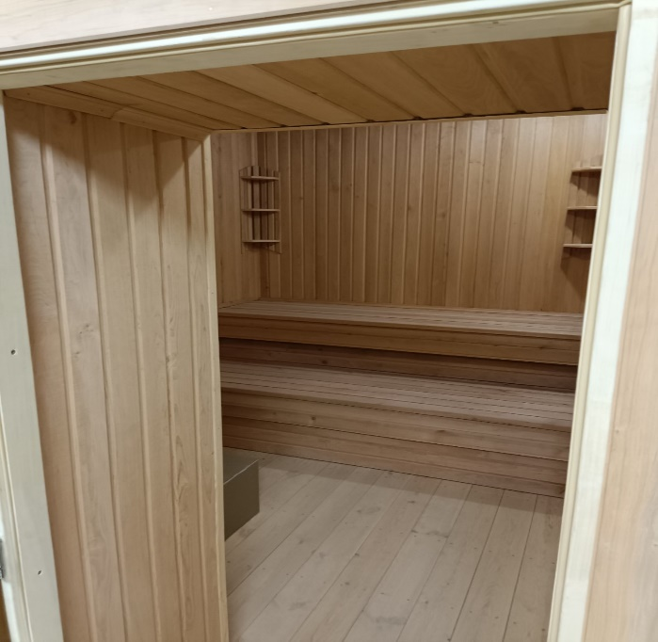Зал для занятий фитнесом, площадью 100 м2, с зеркалами, музыкальным сопровождением очень удобен для проведения групповых занятий. Имеется специальный инвентарь: степ-платформы, гантели, обручи, мячи, велотренажеры. Если Вы хотите фигуру мечты, всегда оставаться в хорошей физической форме, быть здоровым, иметь подтянутое тело, то тогда вам к нам!

Зал для игры в настольный теннис имеет площадь 117 м2. Это вид спорта, помогающий развивать концентрацию внимания, координацию и двигательную активность. И, конечно, чтобы играть в него, нужно обладать феноменальной скоростью реакции. Здесь же находится и стол для игры в бильярд.

Предоставляем ракетки, кии и шары.

Восстановительный центр с сауной, сухим паром, мини-бассейном. Пар освежает тело и успокаивает душу. Сауна положительно влияет на состояние мышц и кожи. После регулярных посещений сауны кожа становится упругой и здоровой. Сауна помогает восстановить нарушенный механизм терморегуляции, выводит токсины. Благотворно влияет на организм.

После сеанса требуется продолжительный спокойный отдых в специально предусмотренном помещении – комнате отдыха.

Пропускная способность сауны за один сеанс – 6 человек.

Работа в клубе организована по следующим видам спорта: баскетбол, стритбол, волейбол, настольный теннис, футбол, бильярд, общая физическая подготовка, шашки, шахматы.

В учреждении создана безбарьерная среда для передвижения и занятий спортом инвалидов: на парковке для автомобилей предусмотрено 4 места увеличенного размера, на уровне входа в здание – пандус, индивидуальные душевые кабины, санузлы, кабина для переодевания адаптированы под людей с ограниченными возможностями, имеются платформа в самонесущей кабине для подъема на уровень второго этажа, где располагается зал с бассейнов, установка специального кресла для опускания  физически ослабленных лиц в воду.

**Общерайонная зарядка в рамках Недели молодежи и студенчества**

**Ежегодно, любители спорта, здорового образа жизни и активного отдыха Чашникского района собираются на главной площади города Чашники.** Цель мероприятия - привлечение населения к занятиям физической культуры и спортом, популяризация здорового образа жизни, организация досуга и активного отдыха населения. **Д**анное мероприятие в нашем районе введено в 2023 году.

Множество желающих собирается на площади для проведения ритмичных движений для поднятия настроения под зажигательную музыку. Участниками становятся, как взрослые, так и дети. Общерайонная зарядка стала прекрасной возможностью для взрослых и детей провести время вместе и заняться спортом.

**Турнир по силовому экстриму «Вместе – мы сила!»**

Ежегодно в сентябре месяце в Чашниках проводится турнир по силовому экстриму Чашникского района «Вместе – мы сила» за призы Чашникского районного исполнительного комитета. Цель турнира – развитие и популяризация здорового образа жизни и спорта.

**6. Туризм**

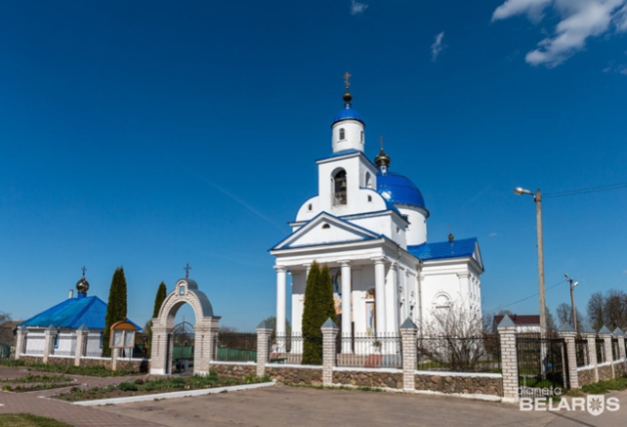Одно из направлений деятельности Клуба является турагентская деятельность.

Оказывают услуги по организации интереснейших экскурсий по Беларуси. За один-два дня экскурсанты познакомятся с грандиозными природными и историческими сокровищами нашей Республики.

Незаменимыми в накоплении знаний об истории и культуре родного края остаются пешеходные экскурсии и велоэкскурсии по историческим, общественно и экологически значимым местам района.

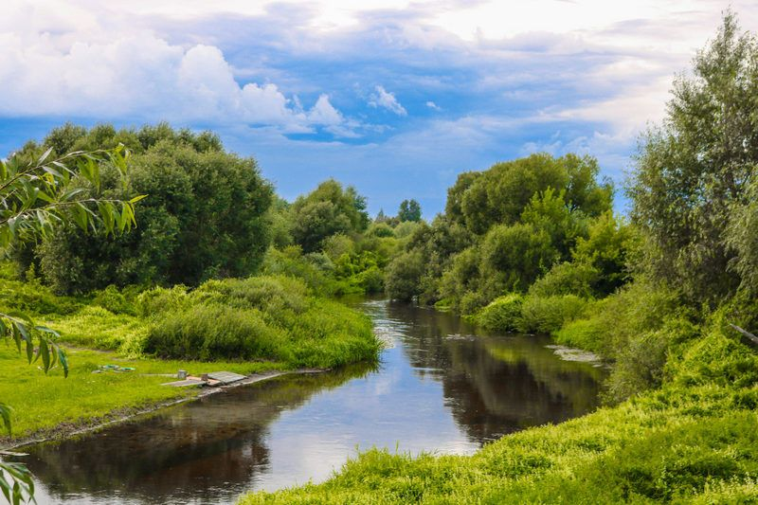В целях популяризации практического краеведения разрабатывались и продолжают разрабатываться новые экскурсионные маршруты по нашей малой родине с использованием местных достопримечательностей. На территории района имеются 44 археологических и историко-культурных памятников, в том числе 16 - республиканского значения, 4 экологических заказника, где растут растения, занесенные в Красную книгу Республики Беларусь. Имеется 18 туристических маршрутов, в которые вошли все интересные места Чашниччины, имеющие богатое историческое прошлое. В числе маршрутов: 10 автобусно-пешеходных, 2 пеших и 6 велосипедных.

Экскурсионный маршрут «Путь к святыням» знакомит с духовным, историческим, архитектурным наследием Чашникского района. Включает в себя посещение святого источника «Иезус» в д. Вишковичи, храм Преображения Господня в г. Чашники, церковь Святого Михаила Архангела в а/г Черея.

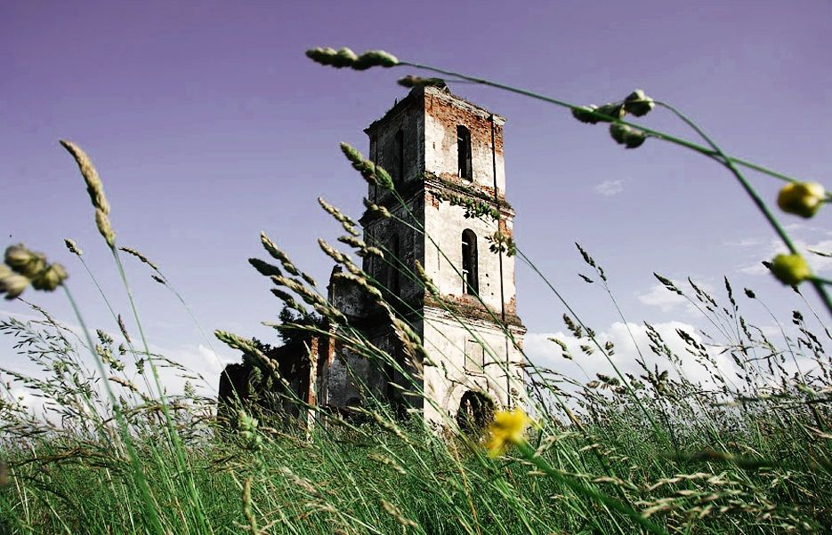Экскурсии проводятся по следующим направлениям (велосипедные): 3-дневный велосипедный маршрут «Золотое кольцо Чашниччины» (основные объекты маршрута: Храм Преображения Господня г. Чашники, святой источник «Родник Иезус», озеро Святое, остатки Троицкой церкви (XVI-XVII ст.) в д. Белая Церковь, гидрологический памятник природы местного значения «Змеев камень», криницы Василя Тяпинского), «Память поколений» (основные объекты: памятник Герою Советского Союза Ф.Ф. Озмителя, памятник воинам-интернационалистам, филиал «Лукомльская ГРЭС» РУП «Витебскэнерго», каменные кресты, церковь Святого Михаила Архангела, мемориальный комплекс погибшим в Великой Отечественной войне, партизанская землянка), «Спасибо деду за Победу» (основные объекты маршрута: мемориал освободителям города и аллея героев г. Чашники, Братская могила советских воинов и партизан в д. Иванск, партизанские землянки бригады Дубова в д. Васьковщина), «Подвиг народа бесценен» (основные объекты маршрута: памятник Героя Советского Союза Ф.Ф. Дубровского, мемориальный комплекс погибшим в Великой Отечественной войне в д. Старые Лавки, партизанские землянки бригады Леонова).

Так, в сентябре 2024 году в рамках республиканской акции «Маршрут памяти: маршрутами победы» учащиеся ГУО «Чашникская гимназия» приняли участие в велопробеге по местам боевой славы.

В июле 2024 года в рамках 80-летия освобождения Беларуси и Чашникского района от немецко-фашистких захватчикови в рамках месячника «Пока живем – помним» сотрудниками центральной районной библиотеки организован велопробег «Тропинками родного края», во время которого посещены памятные места Чашниччины.

**Памятники природы, заказники**

**Геологический памятник природы местного значения «Змеев камень»**

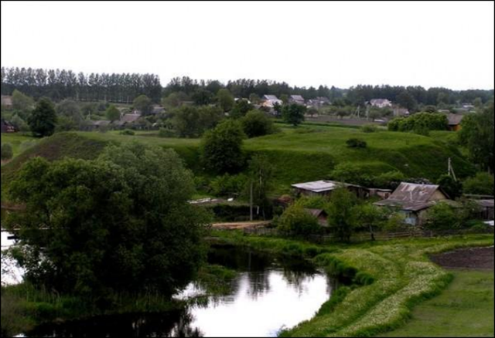Геологический памятник природы местного значения «Змеев камень», расположен на территории Кащинского лесничества ГЛХУ «Лепельский лесхоз», создавался с целью сохранения уникального по размерам выхода под воздействием ледника на поверхность земли блока сцементированной песчано-гравийно-галечниковой смеси (конгломерата). Аналога такого проявления ледниковой деятельности (по величине и сохранности) на территории Витебской области не установлено.

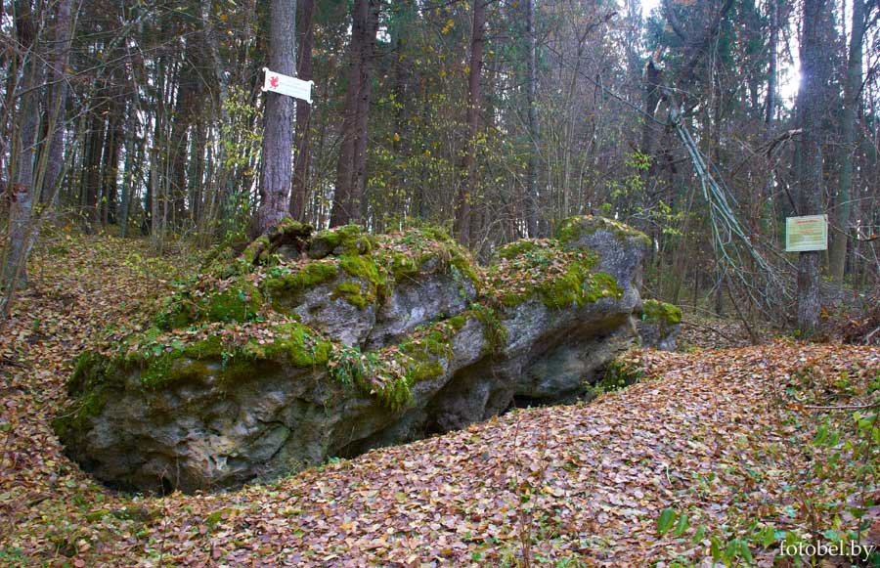Проведенные исследования памятника природы подтвердили ценность объекта. Значительные размеры выступающей на поверхность земли самой крупной глыбы конгломерата (длина 10,7 м, ширина 3,4 м и высота 3,98 м) впечатляют. В 1 – 1,5 м к северу лежит еще один отчленившийся фрагмент глыбы (5,7 х 3,0 х 1,2 м) и в 1,0 м к югу – более мелкий кусок (3,3 х 3,0 х 0,8м). Можно предположить, что в земле погребена основная часть блока конгломерата, не подвергшаяся экзогенному преобразованию. На вершине блока растет сосна до 12 – 14 м высотой, возраст которой может достигать 23 – 24 года.

На сколах слагающих фрагментов породы прослеживается хорошо выраженная горизонтальная слоистость. Блок расположен в самой нижней, западной части склона небольшой гряды. Памятник природы «Змеев камень» окружен древесно-кустарниковой растительностью. Большая часть поверхности конгломерата покрыта мхом и лишайниками.

Своё наименование «Змеев камень» получил от сохранившихся народных преданий про трагическую любовь змея, который мог говорить по-человечески и иногда превращался в человека, к девушке из деревни Абузерье. Кроме того, памятник природы расположен в урочище, имеющем название «Змеевка». Это название местные жители связывают с тем, что в лесу и вдоль заболоченных берегов реки Гнилки обитало и сейчас обитает довольно много змей (обыкновенный уж, обыкновенная гадюка).

**Гидрологический памятник природы местного значения "Родник Иезус"**

**Вид и категория памятника природы:** гидрологический памятник природы местного значения.

**Местонахождение:** Витебская область, Чашникский район, части выделов 1, 16 и 17 квартала 55 Чашникского лесничества.

**Площадь памятника природы:** 1,3 гектара.

**Описание границ памятника природы:** находится в квартале 55 части выделов 1, 16 и 17 Чашникского лесничества филиала Бешенковичский лесхоз открытого акционерного общества "Витебскдрев".

**Описание памятника природы:** "Родник Иезус" представлен родником питьевой, целебной воды и находится в живописном месте у основания озовой гряды в лесном массиве, представленном ельником кисличным, где естественно произрастают редкие и охраняемые виды растений (баранец обыкновенный, мякотница однолистная, тайник яйцевидный), включенные в Красную книгу Республики Беларусь.

**Геологический памятник природы местного значения камоид «Череи»**

**Вид и категория памятника природы:** геологический памятник природы местного значения.

**Название памятника природы:** камоид "Череи".

**Местонахождение:** Витебская область, Чашникский район, на расстоянии 0,8 километра к западу от деревни Черея, слева от дороги на деревню Большие Хольневичи.

**Площадь памятника природы:** 0,88 гектара.

**Описание границ памятника природы:** находится в 0,8 километра к западу от западной окраины деревни Черея на землях коммунального унитарного сельскохозяйственного предприятия "Лукомль".

**Описание памятника природы:** охраняемая территория представляет собой участок холмисто-грядового рельефа (камоида эллипсоидной формы, размером 95 x 75 метров) с относительным превышением 8,5 метра над прилегающей с запада низиной (территория геологического (торфяного) заказника "Хвощевое").

Растительный мир представлен луговым разнотравьем с наличием редких и исчезающих видов растений, занесенных в Красную книгу Республики Беларусь (горечавка крестообразная).

**7. Здоровое питание**

Предприятиями пищевой промышленности и общественного питания реализуются мероприятия по обеспечению здоровым питанием населения с упором на детское население, в том числе в виде выпуска продукции с пониженным содержанием сахара, соли, жира, обогащенной витаминами и нутриентами, увеличению доли продуктов здорового питания, в том числе овощей, фруктов.

В 2022 году продолжены мероприятия по производству продукции диетического, профилактического питания: налажен выпуск хлебца «Мираж», который обогащен селеном; булки «Диетические» с сорбитом; хлеба «Пикник» с бета-каротином; хлеба, обогащенного йодом производством в г. Новолукомль филиала «Оршанский хлебозавод»; творога зерненного обезжиренного Новолукомльским производственным цехом ОАО «Молоко».

С целью обеспечения здоровым питанием населения в торговых объектах во всех городах – участниках проекта представлен к реализации широкий ассортимент пищевой продукции категории «Здоровое питание», оформлены «Уголки здоровья».

Во всех учреждениях общего среднего образования района разработаны и внедрены технологические карты с уменьшенным содержанием соли, сахара в готовой продукции: напитках, в гарнирах, первых и мясных блюдах.

**ЗДОРОВАЯ ОКРУЖАЮЩАЯ СРЕДА**

Качество окружающей среды напрямую влияет на здоровье, работоспособность и благосостояние человека. Оно складывается из качества воздуха, качества воды – питьевой и в местах зон отдыха и купания, а также из показателей шумового загрязнения и прочее.

**1. Качество атмосферного воздуха**

По результатам наблюдений РУП «БелНИЦ «Экология» состояние воздуха в Чашникском районе в 2024 году характеризуется следующим образом:

основными источниками загрязнения атмосферного воздуха являются предприятия теплоэнергетики, стройматериалов и автотранспорт.

По результатам наблюдений, в 2024 году уровень загрязнения воздуха основными загрязняющими веществами возрос.

Зафиксировано увеличение выбросов:

диоксида серы на 7,1% и составляет 13,978 тыс. тонн (в 2022 году – 13,055 тыс. тонн);

**твердые частицы более чем на 900%** и составляет 3,137 тыс. тонн (в 2022 году – 0,313 тыс. тонн);

Зафиксировано уменьшение выбросов:

оксида углерода на 8,2% и составляет 4,563 тыс. тонн (в 2022 году – 4,563 тыс. тонн).

диоксида азота на 16,7% и составляет 3,943 тыс. тонн (в 2022 году – 4,731 тыс. тонн);

летучих органических соединений на 15,7% и составляет 0,134 тыс. тонн (в 2022 году – 0,157 тыс. тонн).

По данным районной инспекции природных ресурсов и охраны окружающей среды основными источниками загрязнения атмосферного воздуха района являются следующие промышленные предприятия: ООО «Завод керамзитового гравия» г.Новолукомль, филиал «Лукомльская ГРЭС» РУП «Витебскэнерго», котельные установки УП «ЖКХ г.Чашники», филиал «Бумажная фабрика «Красная Звезда» ОАО «Светлогорский ЦКК». Большой вклад в повышение уровня загрязнения атмосферного воздуха внесла Лукомльская ГРЭС в связи с увеличением объема энергопроизводства.

На каждом предприятии, являющихся источниками выбросов загрязняющих веществ в атмосферный воздух, разработаны экологические паспорта, имеются разрешения на выброс вредных веществ в атмосферу, ведется учет организованных источников выбросов, по каждому источнику выбросов в отдельности определены величины выбросов загрязняющих веществ, все источники загрязнения на предприятиях оборудованы пылеулавливающими и газоочистительными установками. Своевременно проводятся профилактические ремонты и тесты вентиляционных систем, а также оценка их эффективности.

*Выполнены мероприятия по уменьшению выбросов загрязняющих веществ в атмосферный воздух на объектах*:

КУП ЖКХ г. Чашники: на центральной котельной № 1 г. Чашники проведены работы по модернизации котельный с заменой отопительного котла на более энергоэффективный.

На филиале «Лукомльская ГРЭС» разработаны и реализуются следующие мероприятия по снижению выбросов загрязняющих веществ в атмосферный воздух от основного и вспомогательного оборудования.

Все котлы энергоблоков станции № 1 – 8 оборудованы схемой рециркуляции дымовых газов, которые подаются в кольцевой периферийный канал воздуха горелок.

ООО «Завод керамзитового гравия г. Новолукомль»: введена в эксплуатацию газопоршневая установка мощностью 750-850 кВ/ч или 5900000 кВт электроэнергии в год, обеспечивает на 90% потребляемой энергии предприятием.

Установленная система электрических фильтров позволяет улавливать 98% выбросов пыли и других загрязняющих веществ в атмосферный воздух, с последующим использованием их в технологическом процессе.

Среди предприятий района проводятся конкурсы по сокращению выбросов загрязняющих веществ в атмосферный воздух от механических транспортных средств, в том числе акции «День без автомобиля». Организовано волонтерское движение молодежи «За чистоту населенных пунктов», в том числе организация работы «Экологический патруль» среди учащихся школ района.

**2. Качество питьевого водоснабжения**

Обеспечение безопасности воды является одним и приоритетов в сохранении и укреплении здоровья населения. Поэтому контроль за водоснабжением является одним из основных разделов работы государственного санитарного надзора.

На балансе и обслуживании филиала «Лепельводоканал» УП «Витебскоблводоканал» находятся 54 артскважины, 36 коммунальных водопроводов.

Так же на контроле состоит 385 общественных колодцев, из них: 163 шахтных колодца находится на балансе КУП «ЖКХ» г.Чашники Чашникского района, 222 – на балансе УНП ЖКХ «Коммунальник».

Динамика улучшения качества питьевой воды из водопроводов в Чашникском районе более выражена, чем по области. Так, в 2024 году удельный вес проб воды в целом из всех источников централизованного водоснабжения по сравнению с 2020 годом несколько ухудшился и составил:

по микробиологическим показателям – 0,34% (в 2020 году – 0,33%);

по санитарно-химическим показателям *(содержание железа, органолептика)* – 6,37 % (в 2020 году – 4,02%).

При этом: коммунальные водопроводы по микробиологическим показателям –0,46% (в 2020 году –0,4%);

по санитарно-химическим показателям *(содержание железа, органолептика)* – 8,1% (в 2020 году – 7,1%);

ведомственные водопроводы: по микробиологическим показателям – 0,27% (в 2020 году – 0,24%);

по санитарно-химическим показателям *(содержание железа, органолептика)* – 0% (в 2020 году – 0%).

Качества питьевой воды в колодцах в районе по сравнению с 2020 годом в 2024 году отмечено незначительное снижение удельного веса проб воды из источников децентрализованного водоснабжения несоответствующих по микробиологическим показателям - 1,03%, (в 2020 году – 2,6%).

В то же время в 2024 году по сравнению с 2020 годом уменьшился удельный вес проб воды из источников децентрализованного водоснабжения несоответствующих по санитарно-химическим показателям и составил – 1,5%, (в 2020 – 2,6%).

Загрязненность нитратами колодцев в 2024 году не регистрировалось.

Основными проблемами качества водопроводной воды в Чашникском районе является периодически регистрируемые случаи («проскоки») сверхнормативного уровня микробного загрязнения (по причине возникновения аварийных ситуаций на водопроводных сетях) и высокий уровень содержания железа и связанное с этим превышение норм мутности и цветности (требуется строительство станций обезжелезивания в сельской местности).

На водопроводах функционирует 12 станций обезжелезивания. За 2023 год в рамках реализации мероприятий подпрограммы 5 «Чистая вода» Государственной программы «Комфортное жилье и благоприятная среда» на 2021-2025 годы построены 2 станции обезжелезивания (н.п. Краснолуки и мини-станция н.п. Белая Церковь).

При анализе данных за период 2015-2024 годы, качество воды водоемов 2-ой категории, проб, не соответствующих гигиеническим нормативам, не выявлено, из чего можно сделать вывод, что качество вод в границах зон рекреации соответствует нормативным требованиям и устойчиво улучшается.

**3. Твердые бытовые отходы**

Отходы, которые попали в окружающую среду, загрязняют почву, грунтовые воды, атмосферу, оказывая воздействие на здоровье окружающей среды. Сами жители города ответственны за сохранение жизнеспособной окружающей среды для себя и для будущих поколений, поэтому актуальным является уменьшение количества отходов.

Сортировка и избирательная переработка отходов являются одним из наиболее эффективных инструментов уменьшения количества отходов и считаются двигательной силой для позитивных тенденций в развитии мусорного хозяйства.

Одним из условий поддержания порядка на территории населенных пунктов, в том числе сельских, недопущения несанкционированных мест размещения отходов является должная организация и осуществление планово-регулярной очистки.

В районе имеется 1 коммунальный полигон твердых бытовых отходов (ТБО) на территории Лукомльского с/с, ведомственная принадлежность УП «ЖКХ г.Чашники»

Экологический паспорт имеется. На полигоне ТБО проведено благоустройства и ограждение.

**4. Факторы окружающей среды**

Основным источником шума в городе является автосообщение. Ежегодные мониторинговые исследования шума на контрольно-мониторинговых точках в г. Чашники показали, что фактические значения максимального уровня звука в исследуемых точках не превышают допустимые значения – 75 дБА.

**Контрольно-мониторинговые точки (КМТ) г. Чашники**

|  |
| --- |
| филиал Бумажная фабрика «Красная звезда» ОАО «Светлогорский ЦКК», ул. Гагарина, 20 (точка измерения - ул. Максима Горького напротив д. № 1) |
| ОАО «Чистый исток 1872», ул. Орджоникидзе, 18 (точка измерения - ул. Орджоникидзе напротив д. 6/2) |
| филиал «АТП № 9 г. Чашники» ОАО «Витебскоблавтотранс», ул. Ленинская, 104 (точка измерения – пер. Молодежный, напротив д. № 59) |
| УП «ЖКХ г. Чашники», ул. Советская, 57 (точка измерения – напротив ветаптеки) |
| УП «Чашникская ПМС», пер. Мелиоративный, 6 (точка измерения – ул. Юбилейная напротив д. № 12) |
| ОАО «ПМК-26», пер. Молодежный, 4 (точка измерения – между 1 рядом гаражей ОАО «ПМК-26» и домом № 30) |
| г. Чашники, ул. Советская (напротив д. № 33, рядом с аптекой № 27 РУП «Белфармация) |
| ДКУСП «Чашникская ПМК-71», г. Чашники, ул. Советская, 72 (точка измерения - напротив д. № 75) |
| ул. Ленинская (напротив д. № 54) |
| ул. Доватора (между домами № 23 и 28) |
| ул. Строительная (между домами № 16 и 9) |
| ул. Солнечная (между домами № 13 и 20) |
| ул. Минская (между домами № 6 и 13) |

В 2022 году, по результатам проведенных замеров, превышений предельно-допустимых уровней не установлено.

**ЗАКЛЮЧЕНИЕ**

Идея проекта «Чашники – здоровый город» проста – люди учатся быть здоровыми. Родители являются позитивным примером для своих детей. Учителя и ученики открывают большие возможности образования. Пожилые люди востребованы семейством и обществом.

Цель проекта «Чашники – здоровый город» – создать такие условия, чтобы люди думали о своем здоровье еще до того, как они заболели, чтобы физическая культура, правильное питание и душевное здоровье стали нормой каждого человека с детства.

В современных демографических условиях вопрос сохранения здоровья населения является самым актуальным. Здоровье и благополучие являются ключевым фактором экономического и социального развития и имеют важнейшее значение в жизни каждого человека, для каждой семьи и всех сообществ.

Улучшить здоровье людей можно лишь в случае целенаправленных и скоординированных действий всех секторов и ведомств, и, конечно, при непосредственном участии людей – жителей городов и поселков.

Именно такой подход – теоретически обоснованный и практически выверенный, доказавший эффективность межсекторального сотрудничества заложен в проекте «Здоровый город».

**Профилактический проект «Здоровые города» и достижение Целей устойчивого развития**

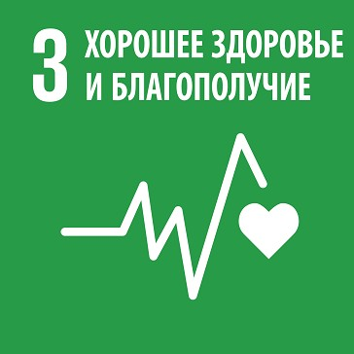В области устойчивого развития на период до 2030 года Беларусь активно участвует в осуществлении Повестки дня, принятой саммитом Организации Объединенных Наций. Итоговый документ содержит 17 глобальных целей в области устойчивого развития (ЦУР) и 169 соответствующих задач. Здоровье занимает одно из центральных мест и представлено в ЦУР 3 «Обеспечение здорового образа жизни и содействие благополучию для всех в любом возрасте».

Работа по достижению ЦУР должна быть приоритетным вопросом и объектом планирования в городских районах, так как ВОЗ признала урбанизацию одним из главных вызовов для общественного здравоохранения в 21 веке: во всем мире число горожан превышает число жителей сельских районов. Жизнь в городе может быть связана с характерными рисками для здоровья – распространенность неинфекционных заболеваний, психических болезней, инфекционных заболеваний; лишь 12 % городов во всем мире достигают целевых показателей по борьбе с загрязнением окружающей среды; к 2050 г. 70% населения планеты будет жить в городах.

Добиться успеха можно будет при условии формирования глобального партнерства, которое объединит широкий спектр заинтересованных сторон, как это предполагает Цель 17 «Партнерство в интересах устойчивого развития». Значение эффективной межсекторальной координации трудно переоценить. Поэтому реализация проекта «Здоровые города», как примера такой координации и по-настоящему системного подхода к профилактике заболеваний, является возможностью решать задачи здравоохранения и содействовать достижению других ЦУР.

Проект ВОЗ «Здоровые города» при поддержке Европейского Регионального Бюро ВОЗ развивается уже практически 30 лет и охватывает около 1800 городов из 55 стран мира: Австрия (Вена), Дания (Копенгаген), Франция (Ренн), Германия (Дрезден, Франкфурт), Греция (Афины), Ирландия (Дублин), Италия (Милан) и другие.

В нашей республике в декабре 2012 года Министерство здравоохранения и Могилевский областной исполнительный комитет выступили с инициативой внедрения проекта в г. Горки Могилевской области. Город Горки получил аккредитацию в Европейской сети ВОЗ «Здоровые города».

Чашникский район присоединился к данному движению в 2020 году. В декабре 2020 года на совещании Чашникского районного исполнительного комитета было принято решение о реализации проекта «Здоровые города и поселки» в г. Чашники.

Комплексные планы мероприятий по реализации Проекта разрабатываются ежегодно сроком на один год на основании предложений трудовых коллективов предприятий, организаций и учреждений города с учетом оценки актуальных проблемных вопросов, приоритетных направлений деятельности на предстоящий период, а также результатов анкетирования жителей города. Планы мероприятий утверждаются заместителем председателя Чашникского районного исполнительного комитета, курирующего вопросы социальной сферы, а также председателем отделения группы управления государственным профилактическим проектом «Здоровые города и поселки».

Комплексный план мероприятий по реализации Проекта предусматривает обеспечение здоровьесберегающей среды в учреждениях образования, на предприятиях и организациях города, создание в городе здоровьеформирующей среды обитания, инфраструктуры для ведения здорового образа жизни, а также медицинское обслуживание, информационно-образовательное и организационное обеспечение, проведение культурно-массовых мероприятий.

Финансирование мероприятий профилактического проекта «Чашники – здоровый город» осуществляется в пределах финансового обеспечения государственных программ, за счет средств местных бюджетов, иных источников, не запрещенных законодательством.

Работа, опирающаяся на принцип «здорового города», может способствовать достижению ЦУР: Здоровые города могут обеспечить расширение доступа к вариантам здорового питания; предоставление людям понятной информации, с тем чтобы они могли делать здоровый выбор (например, маркировка товаров в зависимости от калорийности в местах розничной торговли, графические обозначения); введение ограничений или отрицательных стимулов в целях сокращения присутствия на рынке вредных для здоровья продуктов питания и напитков (например, политика экономического зонирования). В рамках подхода «Здоровые города» управление процессами урбанизации ведется с должным вниманием к улучшению санитарных условий для широких слоев населения, а также надлежащей утилизации отходов, сокращению загрязнения окружающей среды (ЦУР 6 «Чистая вода и санитария»).

Здоровые города предполагают рациональное городское планирование, расширение доступа к безопасной транспортной системе, озеленение и оборудование общественных мест. Все это позволяет снизить смертность на дорогах, повысить качество воздуха, содействовать повышению физической активности населения (ЦУР 11 «Устойчивые города и населенные пункты», ЦУР 13 «Борьба с изменением климата»). Здоровые города находятся в авангарде работы по эффективному, прозрачному и подотчетному межсекторальному управлению, которое требуется для достижения целей в области здравоохранения, обеспечения всеобщего охвата медико-санитарными услугами и продвижения к достижению других ЦУР.